Об утверждении регламентов государственных услуг в области регулирования использования водного фонда
Утративший силу
Постановление акимата Мангистауской области от 13 октября 2015 года № 307. Зарегистрировано Департаментом юстиции Мангистауской области 20 ноября 2015 года № 2873. Утратило силу постановлением акимата Мангистауской области от 28 февраля 2020 года № 29
Сноска. Утратило силу постановлением акимата Мангистауской области от 28.02.2020 № 29 (вводится в действие по истечении десяти календарных дней после дня его первого официального опубликования).
Примечание РЦПИ.
В тексте документа сохранена пунктуация и орфография оригинала.
В соответствии с Законом Республики Казахстан от 15 апреля 2013 года "О государственных услугах" акимат области ПОСТАНОВЛЯЕТ:
1. Утвердить прилагаемые:
1) регламент государственной услуги "Выдача разрешения на использование подземных вод питьевого качества для целей, не связанных с питьевым и хозяйственно-бытовым водоснабжением на территориях, где отсутствуют поверхностные водные объекты, но имеются достаточные запасы подземных вод питьевого качества";
2) регламент государственной услуги "Предоставление водных объектов в обособленное или совместное пользование на конкурсной основе".
2. Признать утратившим силу постановление акимата Мангистауской области от 31 декабря 2014 года № 362 "Об утверждении регламентов государственных услуг в сфере водного и лесного хозяйства" (зарегистрировано в Реестре государственной регистрации нормативных правовых актов за № 2608, опубликовано 13 февраля 2015 года в информационно-правовой системе "Әділет").
3. Государственному учреждению "Управление природных ресурсов и регулирования природопользования Мангистауской области" (Сагынбаев С.О.) обеспечить официальное опубликование данного постановления в информационно-правовой системе "Әділет" и в средствах массовой информации, размещение на интернет-ресурсе акимата Мангистауской области.
4. Контроль за исполнением данного постановления возложить на заместителя акима области Чужегулова А.А.
5. Настоящее постановление вступает в силу со дня государственной регистрации в органах юстиции и вводится в действие по истечении десяти календарных дней после дня его первого официального опубликования.
Аким области | А. Айдарбаев
"СОГЛАСОВАНО"
руководитель государственного учреждения
"Управление природных ресурсов и
регулирования природопользования
Мангистауской области"
Сагынбаев С.О.
13 октябрь 2015 год

Утвержден
постановлением акимата
Мангистауской области
от 13 октября 2015 года № 307
Регламент государственной услуги
"Выдача разрешения на использование подземных вод питьевого качества для целей, не связанных с питьевым и хозяйственно-бытовым водоснабжением на территориях, где отсутствуют поверхностные водные объекты, но имеются достаточные запасы подземных вод питьевого качества"
Сноска. Регламент - в редакции постановления акимата Мангистауской области от 25.06.2018 № 160 (вводится в действие по истечении десяти календарных дней после дня его первого официального опубликования).
1. Общие положения
1. Государственная услуга "Выдача разрешения на использование подземных вод питьевого качества для целей, не связанных с питьевым и хозяйственно-бытовым водоснабжением на территориях, где отсутствуют поверхностные водные объекты, но имеются достаточные запасы подземных вод питьевого качества" (далее – государственная услуга) оказывается государственным учреждением "Управление природных ресурсов и регулирования природопользования Мангистауской области" (далее – услугодатель).
Прием заявления и выдача результата оказания государственной услуги осуществляются через Государственную корпорацию "Правительство для граждан" (далее – Государственная корпорация).
Сноска. Пункт 1 с изменением, внесенным постановлением акимата Мангистауской области от 27.05.2019 № 103(вводится в действие по истечении десяти календарных дней после дня его первого официального опубликования).
2. Форма оказания государственной услуги: бумажная.
3. Результат оказания государственной услуги - положительное заключение о разрешении на использование подземных вод питьевого качества для целей, не связанных с питьевым и хозяйственно-бытовым водоснабжением на территориях, где отсутствуют поверхностные водные объекты, но имеются достаточные запасы подземных вод питьевого качества либо мотивированный ответ об отказе по основаниям, предусмотренным пунктом 10 стандарта государственной услуги "Выдача разрешения на использование подземных вод питьевого качества для целей, не связанных с питьевым и хозяйственно-бытовым водоснабжением на территориях, где отсутствуют поверхностные водные объекты, но имеются достаточные запасы подземных вод питьевого качества", утвержденным приказом Министра сельского хозяйства Республики Казахстан от 6 мая 2015 года № 19-1/422 "Об утверждении стандартов государственных услуг в области регулирования использования водного фонда" (зарегистрирован в Реестре государственной регистрации нормативных правовых актов за № 11765) (далее – Стандарт).
Форма предоставления результата оказания государственной услуги: бумажная.
Сноска. Пункт 3 в редакции постановления акимата Мангистауской области от 27.05.2019 № 103(вводится в действие по истечении десяти календарных дней после дня его первого официального опубликования).
2. Описание порядка действий структурных подразделений (работников) услугодателя в процессе оказания государственной услуги
4. Основанием для начала процедуры (действия) по оказанию государственной услуги является получение услугодателем заявления по форме согласно приложению 1 и иных документов услугополучателя (либо его представителя по доверенности), в том числе лиц, имеющих льготы, предусмотренных пунктом 9 стандарта государственной услуги.
Сноска. Пункт 4 в редакции постановления акимата Мангистауской области от 27.05.2019 № 103(вводится в действие по истечении десяти календарных дней после дня его первого официального опубликования).
5. Содержание каждой процедуры (действия), входящей в состав процесса оказания государственной услуги, длительность его выполнения:
1) прием документов и их регистрация в канцелярии услугодателя – 15 (пятнадцать) минут;
2) рассмотрение заявления руководителем услугодателя – 15 (пятнадцать) минут;
3) рассмотрение заявления ответственным исполнителем услугодателя и оформление результата оказания государственной услуги – 29 (двадцать девять) календарных дней;
4) рассмотрение результата оказания государственной услуги руководителем услугодателя – 15 (пятнадцать) минут;
5) выдача результата оказания государственной услуги услугополучателю (либо его представителю по доверенности) – 15 (пятнадцать) минут.
6. Результат процедуры (действия) по оказанию государственной услуги, который служит основанием для начала выполнения следующей процедуры (действия):
1) отметка на копии заявления о регистрации в канцелярии с указанием даты и времени приема пакета документов;
2) определение ответственного исполнителя услугодателя;
3) оформление результата оказания государственной услуги;
4) подписание результата оказания государственной услуги;
5) роспись услугополучателя в получении результата оказания государственной услуги в журнале.
3. Описание порядка взаимодействия структурных подразделений (работников) услугодателя в процессе оказания государственной услуги
7. Перечень структурных подразделений (работников) услугодателя, которые участвуют в процессе оказания государственной услуги:
1) канцелярия услугодателя;
2) руководитель услугодателя;
3) ответственный исполнитель услугодателя.
8. Описание последовательности процедур (действий) между структурными подразделениями (работниками) с указанием длительности каждой процедуры (действия):
1) прием документов и их регистрация в канцелярии услугодателя – 15 (пятнадцать) минут;
2) рассмотрение заявления руководителем услугодателя – 15 (пятнадцать) минут;
3) рассмотрение заявления ответственным исполнителем услугодателя и оформление результата оказания государственной услуги – 29 (двадцать девять) календарных дней;
4) рассмотрение результата оказания государственной услуги руководителем услугодателя – 15 (пятнадцать) минут;
5) выдача результата оказания государственной услуги услугополучателю (либо его представителю по доверенности) – 15 (пятнадцать) минут.
4. Описание порядка взаимодействия с Государственной корпорацией "Правительство для граждан" и (или) иными услугодателями, а также порядка использования информационных систем в процессе оказания государственной услуги
9. Описание порядка обращения с Государственной корпорацией "Правительство для граждан" и (или) иными услугодателями, длительность обработки запроса услугополучателя:
10. Описание процесса получения результата оказания государственной услуги через Государственную корпорацию, его длительность:
процесс 1 – сотрудник Государственной корпорации проверяет представленные документы, принимает и регистрирует заявление услугополучателя, выдает услугополучателю расписку о приеме соответствующего заявления с указанием дата выдачи результата государственной услуги;
условие 1: в случае представления услугополучателем неполного пакета документов, согласно перечню, предусмотренному пунктом 10 Стандарта государственной услуги сотрудник Государственной корпорации выдает расписку об отказе в приеме заявления по форме, согласно приложению 2 к настоящему Стандарту государственной услуги.
процесс 2 – процедуры (действия) услугодателя, предусмотренные

пунктом 5 к регламенту государственной услуги "Выдача разрешения на использование подземных вод питьевого качества для целей, не связанных с питьевым и хозяйственно-бытовым водоснабжением на территориях, где отсутствуют поверхностные водные объекты, но имеются достаточные запасы подземных вод питьевого качества";
процесс 3 – сотрудник Государственной корпорации в срок, указанный в расписке о приеме соответствующих документов, выдает услугополучателю письмо о разрешении на использование подземных вод питьевого качества для целей, не связанных с питьевым и хозяйственно-бытовым водоснабжением на территориях, где отсутствуют поверхностные водные объекты, но имеются достаточные запасы подземных вод питьевого качества.
Максимальное допустимое время обслуживания – 15 (пятнадцать) минут.
Выдача готовых документов услугополучателю осуществляется сотрудником Государственной корпорации на основании расписки, при предъявлении документа, удостоверяющего личность гражданина (либо его представителя по доверенности, юридическому лицу – документа, подтверждающего полномочия).
11. Подробное описание последовательности процедур (действий), взаимодействий структурных подразделений (работников) услугодателя в процессе оказания государственной услуги отражается в справочнике бизнес-процессов оказания государственной услуги согласно приложению к настоящему регламенту государственной услуги "Выдача разрешения на использование подземных вод питьевого качества для целей, не связанных с питьевым и хозяйственно-бытовым водоснабжением на территориях, где отсутствуют поверхностные водные объекты, но имеются достаточные запасы подземных вод питьевого качества". Справочник бизнес-процессов оказания государственной услуги размещается на интернет – ресурсе услугодателя.

Приложение
к регламенту государственной услуги
"Выдача разрешения на использование
подземных вод питьевого качества для
целей, не связанных с питьевым и
хозяйственно-бытовым водоснабжением
на территориях, где отсутствуют
поверхностные водные объекты, но
имеются достаточные запасы подземных
вод питьевого качества"
Справочник бизнес-процессов оказания государственной услуги "Выдача разрешения на использование подземных вод питьевого качества для целей, не связанных с питьевым и хозяйственно-бытовым водоснабжением на территориях, где отсутствуют поверхностные водные объекты, но имеются достаточные запасы подземных вод питьевого качества"

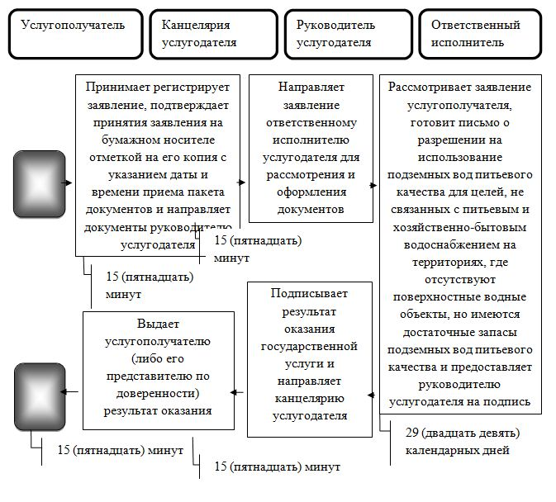

Условные обозначения:

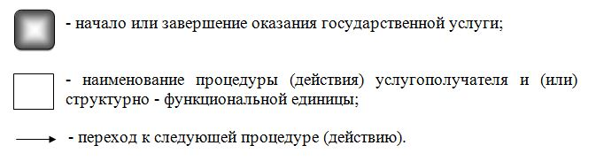

Утвержден
постановлением акимата
Мангистауской области
от 13 октября 2015 года № 307
Регламент государственной услуги
"Предоставление водных объектов в обособленное или совместное пользование на конкурсной основе"
Сноска. Регламент - в редакции постановления акимата Мангистауской области от 25.06.2018 № 160 (вводится в действие по истечении десяти календарных дней после дня его первого официального опубликования).
1. Общие положения
1. Государственная услуга "Предоставление водных объектов в обособленное или совместное пользование на конкурсной основе" (далее – государственная услуга) оказывается государственным учреждением "Управление природных ресурсов и регулирования природопользования Мангистауской области" (далее – услугодатель).
Прием заявления и выдача результата оказания государственной услуги осуществляются через Государственную корпорацию "Правительство для граждан" (далее – Государственная корпорация).
Сноска. Пункт 1 с изменением, внесенным постановлением акимата Мангистауской области от 27.05.2019 № 103(вводится в действие по истечении десяти календарных дней после дня его первого официального опубликования).
2. Форма оказания государственной услуги: бумажная.
3. Результат оказания государственной услуги – договор о представлении водного объекта в обособленное или совместное пользование между местными исполнительными органами области, районов, городов областного значения и победителем конкурса в бумажном виде на основании решения местного исполнительного органа области о предоставлении водного объекта в обособленное или совместное пользование и (или) протокола конкурсной комиссии об итогах конкурса либо мотивированный ответ об отказе по основаниям, предусмотренным пунктом 10 стандарта государственной услуги "Предоставление водных объектов в обособленное или совместное пользование на конкурсной основе", утвержденным приказом Министра сельского хозяйства Республики Казахстан от 6 мая 2015 года № 19-1/422 "Об утверждении стандартов государственных услуг в области регулирования использования водного фонда" (зарегистрирован в Реестре государственной регистрации нормативных правовых актов за № 11765) (далее – Стандарт).
Форма предоставления результата оказания государственной услуги: бумажная.
Сноска. Пункт 3 в редакции постановления акимата Мангистауской области от 27.05.2019 № 103(вводится в действие по истечении десяти календарных дней после дня его первого официального опубликования).
2. Описание порядка действий структурных подразделений (работников) услугодателя в процессе оказания государственной услуги
4. Основанием для начала процедуры (действия) по оказанию государственной услуги является получение услугодателем заявления в произвольной форме и иных документов услугополучателя (либо его представителя по доверенности), в том числе лиц, имеющих льготы, предусмотренных пунктом 9 стандарта государственной услуги.
Сноска. Пункт 4 в редакции постановления акимата Мангистауской области от 27.05.2019 № 103(вводится в действие по истечении десяти календарных дней после дня его первого официального опубликования).
5. Содержание каждой процедуры (действия), входящей в состав процесса оказания государственной услуги, длительность его выполнения:
1) прием документов и их регистрация в канцелярии услугодателя – 15 (пятнадцать) минут;
2) рассмотрение заявления руководителем услугодателя – 15 (пятнадцать) минут;
3) рассмотрение заявления ответственным исполнителем услугодателя и оформление результата оказания государственной услуги – 42 (сорок два) рабочих дня;
4) рассмотрение результат оказания государственной услуги руководителем услугодателя – 15 (пятнадцать) минут;
5) выдача результата оказания государственной услуги услугополучателю (либо его представителю по доверенности) – 15 (пятнадцать) минут.
6. Результат процедуры (действия) по оказанию государственной услуги, который служит основанием для начала выполнения следующей процедуры (действия):
1) отметка на копии заявления о регистрации в канцелярии с указанием даты и времени приема пакета документов;
2) определение ответственного исполнителя услугодателя;
3) оформление результата оказания государственной услуги;
4) подписание результата оказания государственной услуги;
5) роспись услугополучателя в получении результата оказания государственной услуги в журнале.
3. Описание порядка взаимодействия структурных подразделений (работников) услугодателя в процессе оказания государственной услуги
7. Перечень структурных подразделений (работников) услугодателя, которые участвуют в процессе оказания государственной услуги:
1) канцелярия услугодателя;
2) руководитель услугодателя;
3) ответственный исполнитель услугодателя.
8. Описание последовательности процедур (действий) между структурными подразделениями (работниками) с указанием длительности каждой процедуры (действия):
1) прием документов и их регистрация в канцелярии услугодателя – 15 (пятнадцать) минут;
2) рассмотрение заявления руководителем услугодателя – 15 (пятнадцать) минут;
3) рассмотрение заявления ответственным исполнителем услугодателя и оформление результата оказания государственной услуги 42 (сорок два) рабочих дня;
4) рассмотрение результат оказания государственной услуги руководителем услугодателя – 15 (пятнадцать) минут;
5) выдача результата оказания государственной услуги услугополучателю (либо его представителю по доверенности) – 15 (пятнадцать) минут.
4. Описание порядка взаимодействия с Государственной корпорацией "Правительство для граждан" и (или) иными услугодателями, а также порядка использования информационных систем в процессе оказания государственной услуги
9. Описание порядка обращения с Государственной корпорацией "Правительство для граждан" и (или) иными услугодателями, длительность обработки запроса услугополучателя:
10. Описание процесса получения результата оказания государственной услуги через Государственную корпорацию, его длительность:
процесс 1 – сотрудник Государственной корпорации проверяет представленные документы, принимает и регистрирует заявление услугополучателя, выдает услугополучателю расписку о приеме соответствующего заявления с указанием дата выдачи результата государственной услуги;
условие 1: в случае представления услугополучателем неполного пакета документов, согласно перечню, предусмотренному пунктом 10 Стандарта государственной услуги сотрудник Государственной корпорации выдает расписку об отказе в приеме заявления по форме, согласно приложению 2 к Стандарту государственной услуги.
процесс 2 – процедуры (действия) услугодателя, предусмотренные пунктом 5 к регламенту государственной услуги "Предоставление водных объектов в обособленное или совместное пользование на конкурсной основе";
процесс 3 – сотрудником Государственной корпорации в срок, указанный в расписке о приеме соответствующих документов, выдает услугополучателю договор о представлении водного объекта в обособленное или совместное пользование между местными исполнительными органами областей, городов Астаны и Алматы, районов, городов областного значения и победителем конкурса в бумажном виде на основании решения местного исполнительного органа области о предоставлении водного объекта в обособленное или совместное пользование и (или) протокола конкурсной комиссии об итогах конкурса.
Максимальное допустимое время обслуживания – 15 (пятнадцать) минут.
Выдача готовых документов услугополучателю осуществляется сотрудником Государственной корпорации на основании расписки, при предъявлении документа, удостоверяющего личность гражданина (либо его представителя по доверенности, юридическому лицу – документа, подтверждающего полномочия).
11. Подробное описание последовательности процедур (действий), взаимодействий структурных подразделений (работников) услугодателя в процессе оказания государственной услуги отражается в справочнике бизнес – процессов оказания государственной услуги согласно приложению к настоящему регламенту государственной услуги "Предоставление водных объектов в обособленное или совместное пользование на конкурсной основе". Справочник бизнес-процессов оказания государственной услуги размещается на интернет – ресурсе услугодателя.

Приложение
к регламенту государственной услуги
"Предоставление водных объектов в
обособленное или совместное
пользование на конкурсной основе"
Справочник бизнес-процессов оказания государственной услуги "Предоставление водных объектов в обособленное или совместное пользование на конкурсной основе"

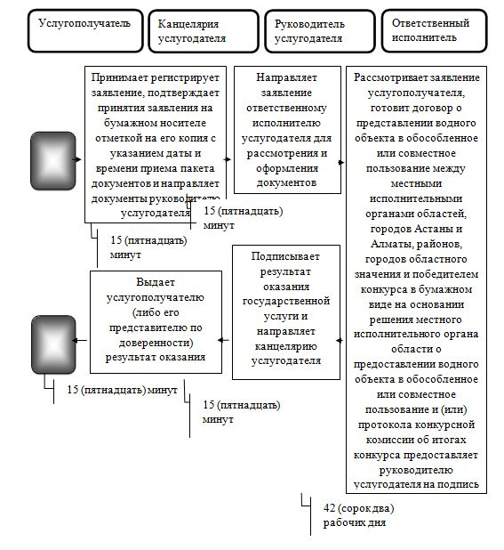

Условные обозначения:

© 2012. РГП на ПХВ «Институт законодательства и правовой информации Республики Казахстан» Министерства юстиции Республики Казахстан

